Задание 4. Кружок « Читалочка »
Задание на 10 апреля
Тема: « Гласный звук [ю], буква Ю »

Уважаемые родители!
Предлагаю выполнить следующие задания для формирования и совершенствования навыка чтения :
Работа по букварю Н.С. Жуковой, стр. 72
- Обратите внимание на квадрат, расположенный в левом верхнем углу страницы. На нём изображена буква Ю.
Почему буква Ю «живёт» в букваре в квадратике с розовым фоном ? Это лишь потому, что буква Ю «умеет петь», мы её поём голосом , а значит она гласная, это и подразумевает розовый фон буквы. Все гласные (поющие) звуки, которые мы записываем специальными знаками - буквами, обозначаются красным цветом.

Следует произнести протяжно звук [ю] вместе с ребёнком.

- Прочитайте слова, в верхней части страницы, выделенные жирным шрифтом.
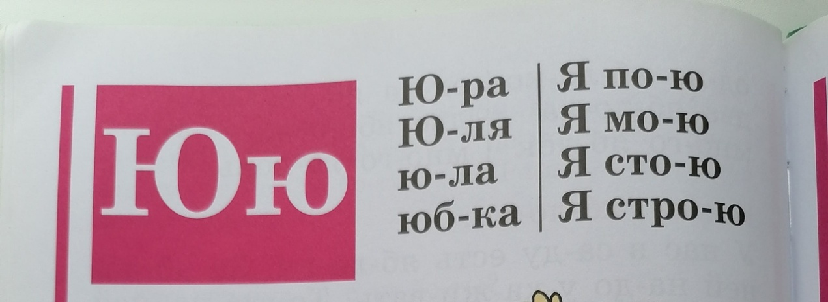

- Прочитайте считалку. Попросите ребёнка пересказать.

- А ещё эта буква ,как и буква Я, тоже с секретом. Она умеет смягчать согласные звуки, стоящие перед ней. Прочитайте слоги с гласными буквами У и Ю. Сравните их.
Примечание. Умение свободно противопоставлять слоги с твёрдыми и мягкими согласными избавит ребёнка в школьном возрасте от многих ошибок на письме.
- В каком случае слог произносится мягче?

Работа по букварю Н.С. Жуковой, стр. 73
- Прочитайте текст «Угадай, кто где?»
- Попросите ребёнка ответить на вопросы с помощью иллюстраций, представленных на странице.
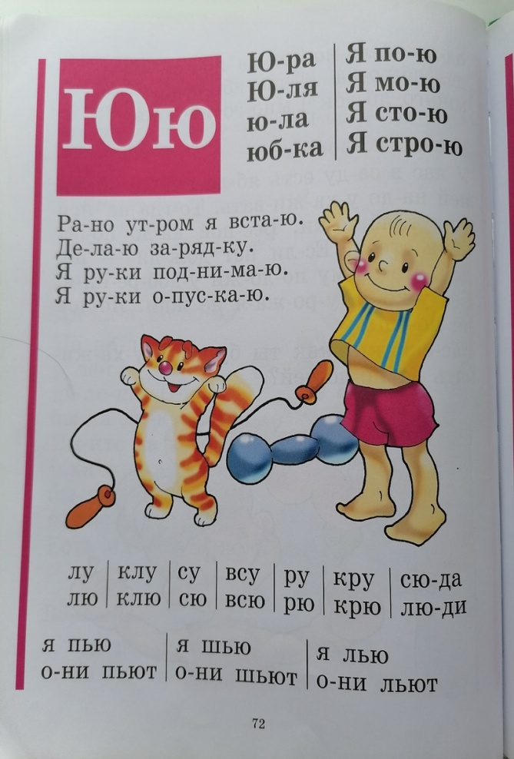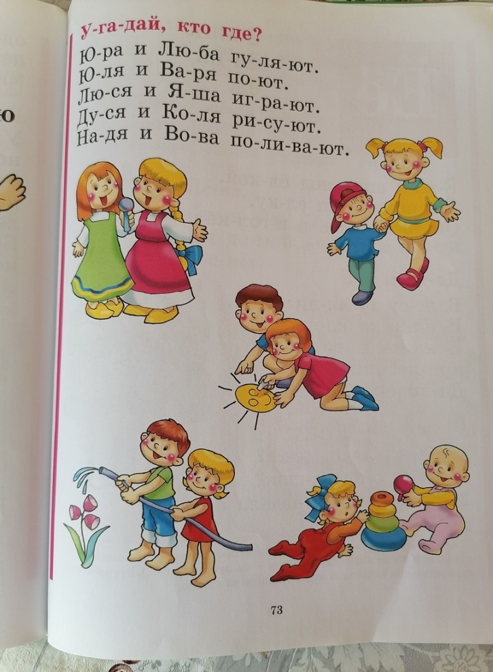

- Выполните задание письменно.
* Собери из букв слова и напиши их.
* Обведите по контуру, а затем продолжи строчку слогов с согласной буквой К и смягчающими гласными Е, Ё, Ю, Я; гласной э.

